Σύντομες οδηγίες για τη σύνδεση μαθητών στην eclass

Πηγαίνετε εδώ: https://eclass.sch.gr/

Πατάτε Είσοδος και βάζετε τα στοιχεία της μαθήτριας (όνομα χρήστη και κωδικό του μαθητικού λογαριασμού).
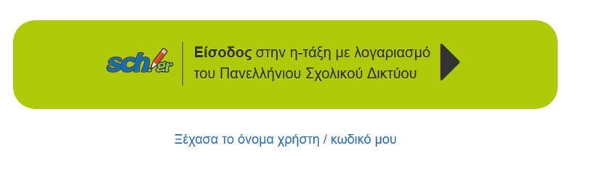

Ελπίζουμε πως έχετε δημιουργήσει λογαριασμό. Αν δεν έχετε δημιουργήσει τότε πηγαίνετε πρώτα εδώ https://blogs.sch.gr/2dimalive/archives/4828#more-4828

Εφόσον έχετε (ή δημιουργήσατε) λογαριασμό, μόλις μπείτε πατήστε το πράσινο κουμπί «Εγγραφή σε μάθημα»

Κάντε κλικ στο τετραγωνάκι ελέγχου, στην αρχή της γραμμής του μαθήματος, αφού βρείτε το μάθημα και την εκπαιδευτικό που σας ενδιαφέρει.

Στη συνέχεια πατήστε πάνω στο όνομα του μαθήματος (π.χ. Μαθηματικά Γ’ τάξης). Αφού εισέλθετε το χώρο του μαθήματος, πηγαίνετε στην πλαϊνή σκουρόχρωμη στήλη, στο μενού «Έγγραφα», ή ακολουθείτε το περιεχόμενο που είναι δημοσιευμένο στις ενότητες του μαθήματος.
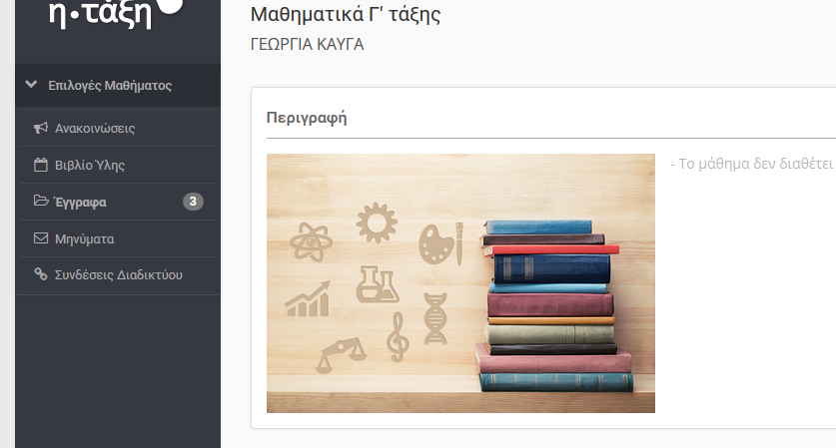

Πατώντας εκεί βλέπετε τα έγγραφα που έχουν αναρτηθεί. Έχουν και ημερομηνία για να δείτε ποια είναι τα πιο πρόσφατα.
Κάντε το ίδιο και για τα άλλα μαθήματα της εκπαιδευτικού. Πρέπει να εγγραφείτε σε κάθε μάθημα ξεχωριστά.
Όταν μπείτε στο χώρο της eclass μετά τη σύνδεση επιλέξτε να αποθηκευτεί ο κωδικός χρήστη για να μην τον βάζετε κάθε φορά που μπαίνετε στο χώρο της τάξης.
Το πρόγραμμα σύμφωνα με το οποίο η εκπαιδευτικός αναρτά εργασίες είναι δημοσιευμένο εδώ.
https://blogs.sch.gr/elearning2dimalive/programma/

